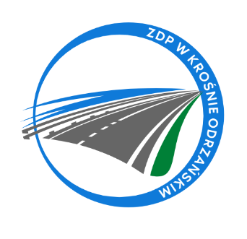
Zarząd Dróg Powiatowych w Krośnie Odrzańskim
ul. F. Chopina 5, 66-600 Krosno Odrzańskie
tel. 068 383 60 90, fax. 68 383 60 98
e-mail : sekretariat@zdp.powiatkrosnienski.pl

Krosno Odrzańskie, dnia 04.05.2023r.

ZDPIII.273.6.4.2023
INFORMACJA Z OTWARCIA OFERT

Zamawiający, Powiat Krośnieński - Zarząd Dróg Powiatowych w Krośnie Odrzańskim podaje informacje dotyczące firm i adresów Wykonawców, którzy złożyli oferty w terminie oraz ceny, zawarte w ofertach na zadanie pn.:
„Wykonanie odnowy oraz nowego oznakowania poziomego na drogach i ulicach powiatowych na terenie Powiatu Krośnieńskiego”.

Kwota brutto przeznaczona na sfinansowanie zamówienia wynosi: 65.000,00 zł (słownie: sześćdziesiąt pięć tysięcy złotych 00/100)
Numer oferty | Nazwa (firma) i adres wykonawcy | Cena brutto (zł)
1 | BAT – MAL Bator Sebastian  ul. Włoszczowska 64  28-366 Małogoszcz | 128.459,16
2 | NOCEK Adam Noceń  ul. Dworcowa 10, Sadowice  55-080 Kąty Wrocławskie | 94.720,19
3 | Vobema Polska Sp. z o. o.  ul. Polna 10  64-920 Piła | 164.134,95
4 | N-KON Tomasz Szeklicki  ul. Broniewskiego 45  55-200 Oława | 105.919,88
5 | PASMAL Magdalena Sadowska  Brzydowo 40  14-100 Ostróda | 154.766,10

